
МИНОБРНАУКИ РОССИИ
Федеральное государственное бюджетное образовательное учреждение
высшего образования
«МИРЭА − Российский технологический университет»
РТУ МИРЭА
Институт информационных технологий (ИИТ)
Кафедра цифровой трансформации (ЦТ)

ОТЧЕТ ПО ПРАКТИЧЕСКОЙ РАБОТЕ
по дисциплине «Разработка баз данных»

Практическое занятие №4

Студенты группы ИНБО-01-17 | ИКБО-20-23 Комисарик М.А.  . | (подпись)
Ассистент | Брайловский А.В. | (подпись)
Отчет представлен | «___»________2025 г.

Москва 2025 г.

ПОСТАНОВКА ЗАДАЧИ
Цель работы: Формирование у студентов углубленных навыков работы со сложными аналитическими запросами в СУБД PostgreSQL.
Постановка задачи:
Задание 1: использование ранжирующих функций.
Задание 2: использование агрегатных оконных функций.
Задание 3: использование функции смещения.
Задание 4: построение сводной таблицы.
- 1. С использование условной агрегации,
- 2. С использованием функции crosstab из расширения tablefunc.

ХОД РАБОТЫ
- Начальные данные
На рисунке 1 представлены данные таблицы product.
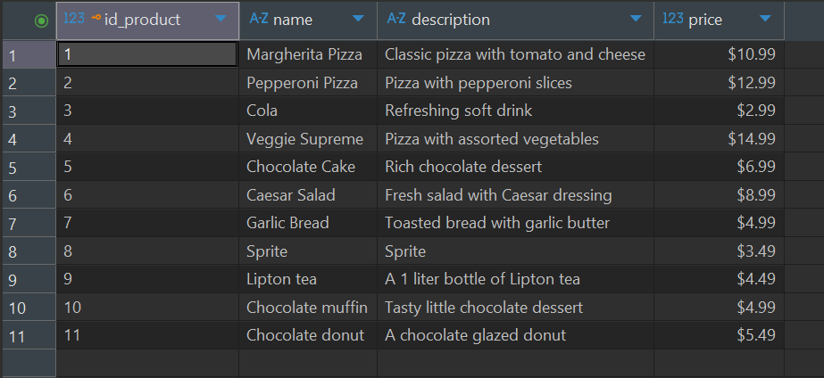
Рисунок 1 – Содержание таблицы product
На рисунке 2 представлены данные таблицы category.
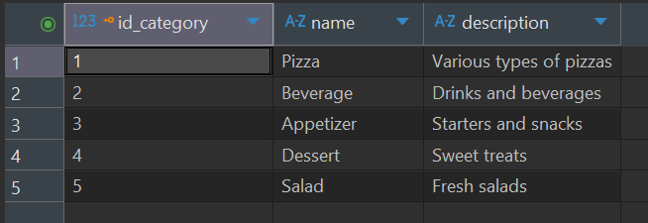
Рисунок 2 – Содержание таблицы category
На рисунке 3 представлены данные таблицы product_ingredient.
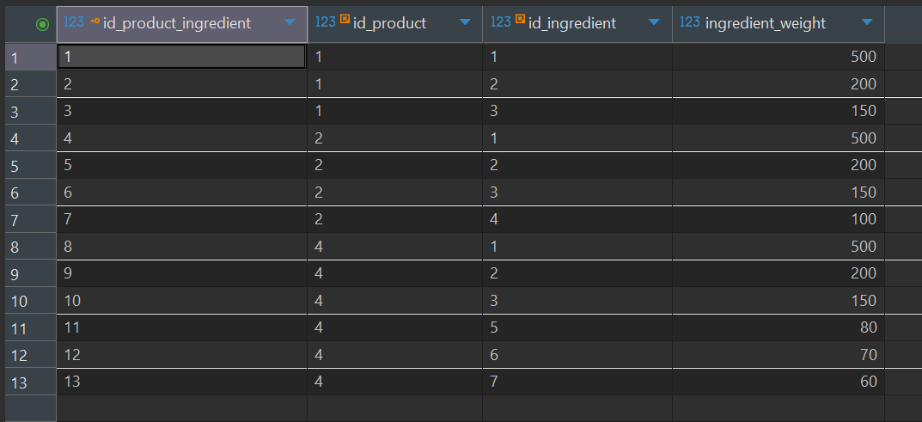
Рисунок 3 – Содержание таблицы product_ingredient
На рисунке 4 представлены данные таблицы product_category.
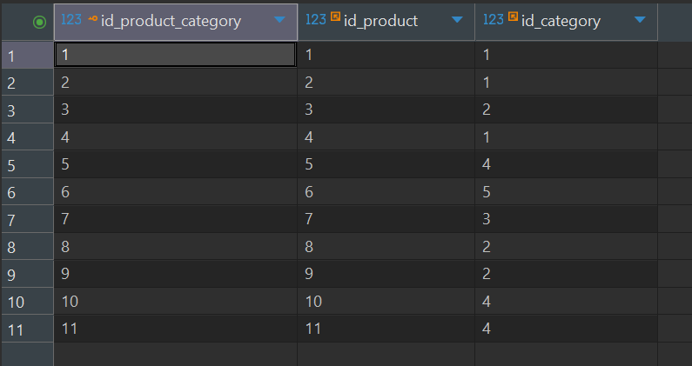
Рисунок 4 – Содержание таблицы product_category
На рисунке 5 представлены данные таблицы _order.
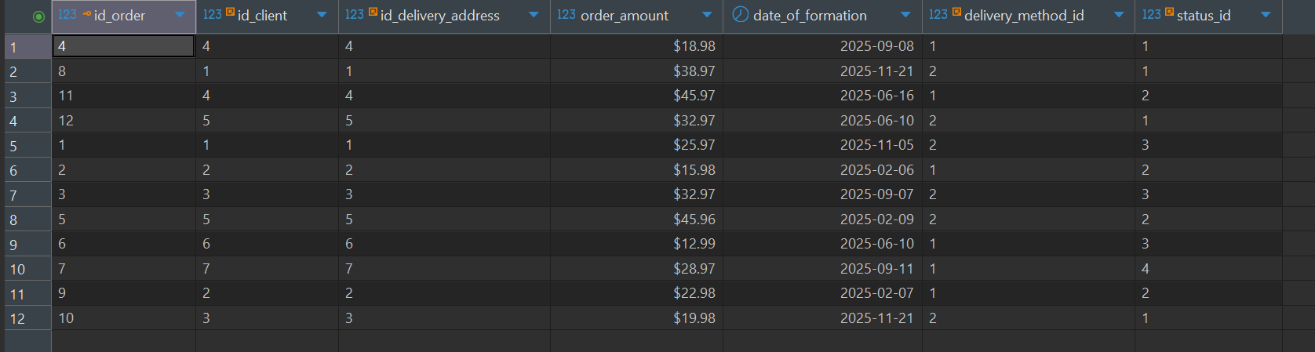
Рисунок 5 – Содержание таблицы _order.
На рисунке 6 представлены данные таблицы order_product.
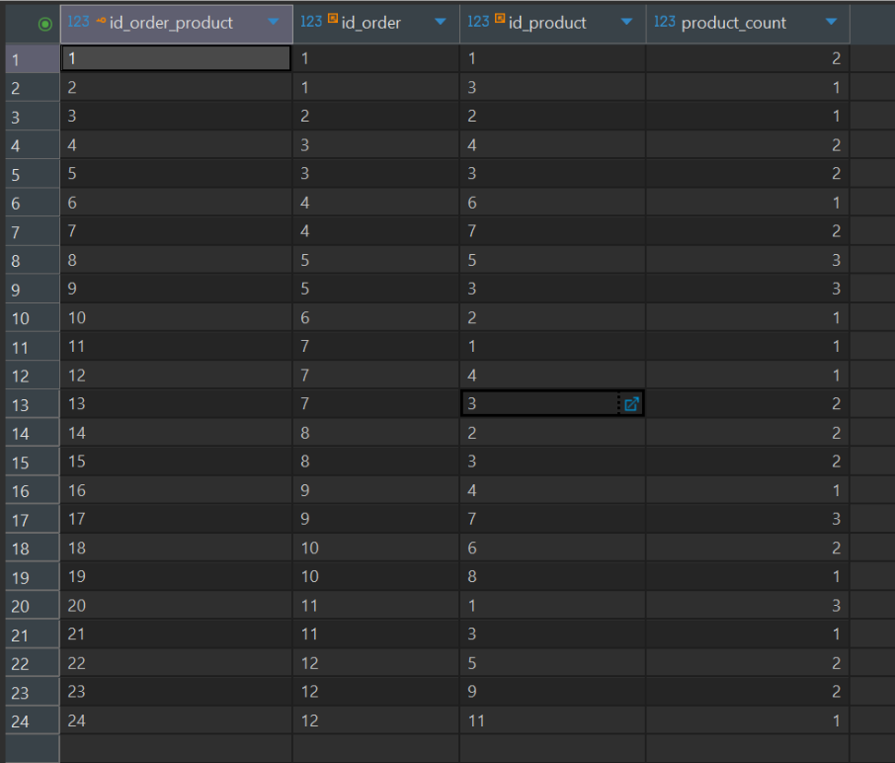
Рисунок 6 – Содержание таблицы order_product.
- Ранжирование записей
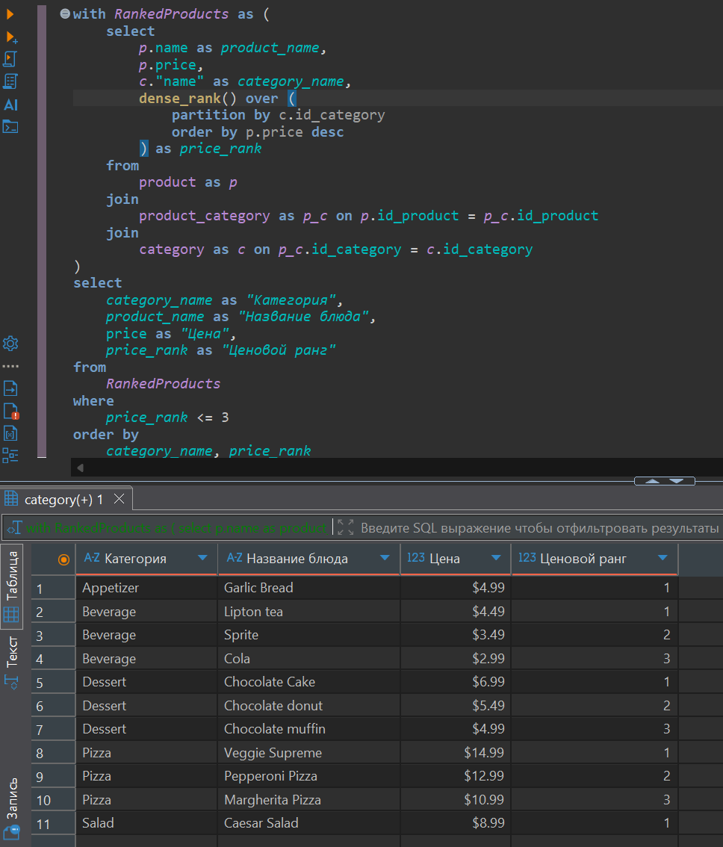
Рисунок 7 – Выполнение задания 1
- Агрегатные вычисления в окне: нарастающие итоги
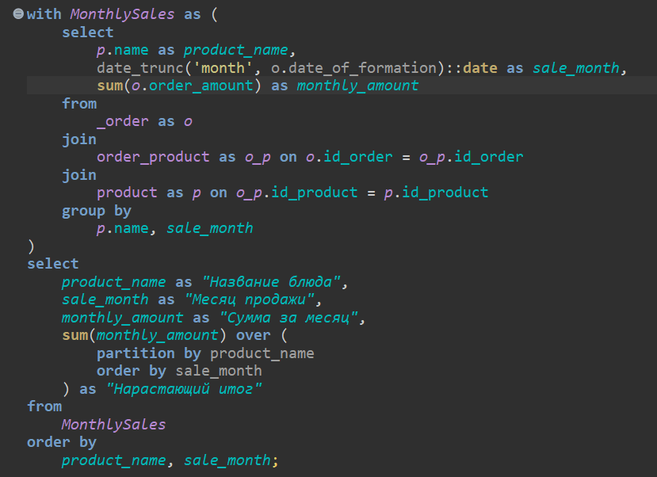
Рисунок 8 – Запрос для задания 2
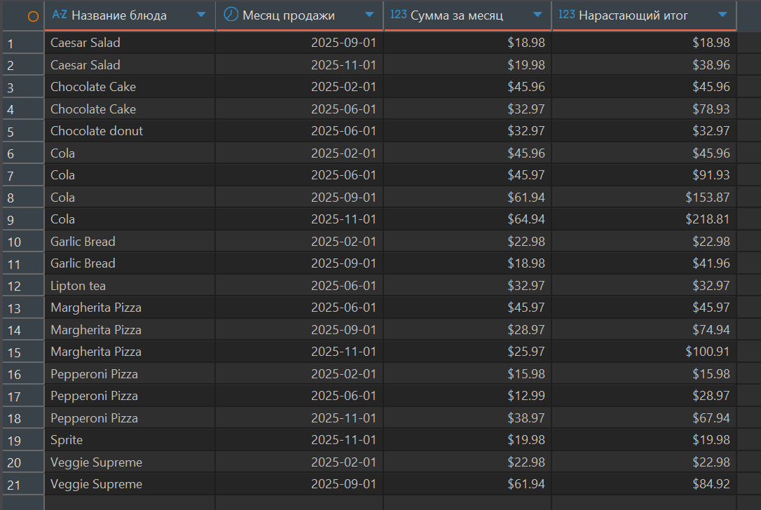
Рисунок 9 – Результат выполнения запроса для задания 2
- Анализ последовательностей: функции смещения LAG и LEAD
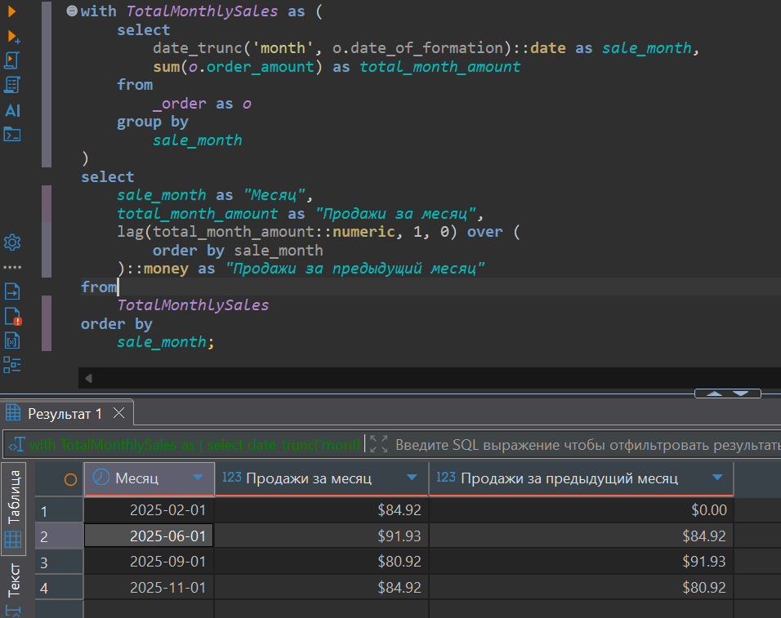
Рисунок 10 – Выполнение задания 3
- Построение сводных таблиц
  - Условная агрегация
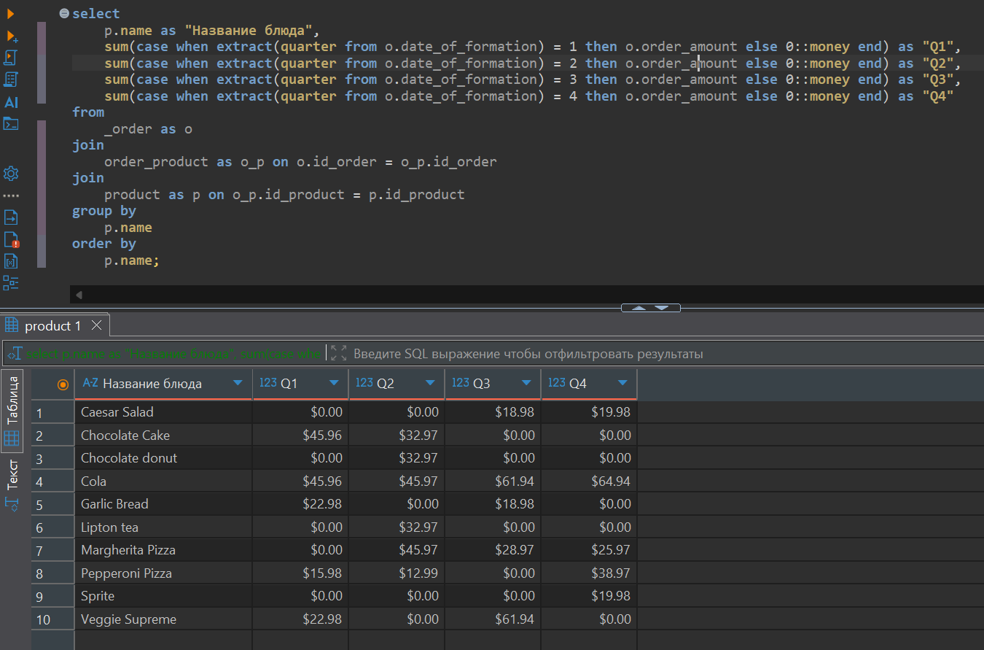
Рисунок 11 – Выполнение задания 4, способ 1
  - Метод с crosstab из расширения tablefunc
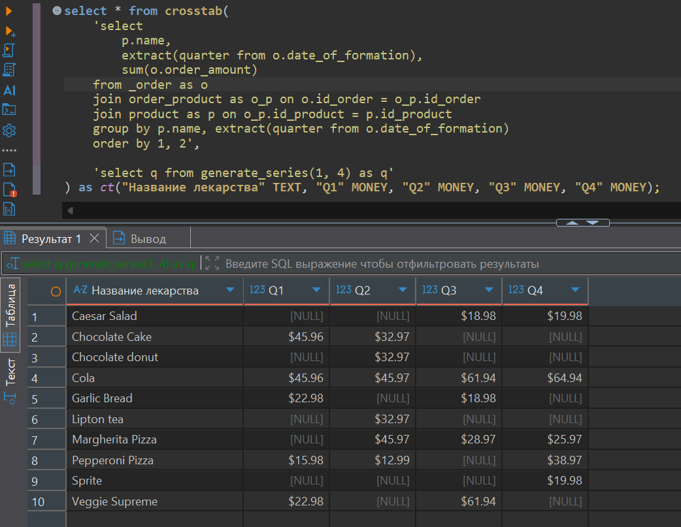
Рисунок 12 – Выполнение задания 4, способ 2

